哈尔滨工业大学

计算机科学与技术学院/国家示范性软件学院
2020年秋季学期
《软件过程与工具》课程

实验报告

Lab 1：增量模型应用+结对编程实践

姓名 | 学号 | 联系方式
曲智圣 | 1183710115 | 445989070@qq.com
龚标 | 1183710114 | 2258717139@qq.com

目 录
1 项目概述 1
1.1 总体需求分析 1
1.2 软件系统总体设计 1
1.3 开发任务计划 3
1.4 开发环境与工具 4
2 第1轮迭代：基本系统 4
2.1 迭代目标 4
2.2 需求分析 4
2.3 设计方案 5
2.4 结对编程过程记录 7
2.5 单元测试 8
2.6 集成测试 9
3 第2轮迭代：增量1 9
3.1 迭代目标 9
3.2 需求分析 9
3.3 设计方案 9
3.4 结对编程过程记录 11
3.5 单元测试 12
3.6 集成测试 12
4 第3轮迭代：增量2 13
4.1 迭代目标 13
4.2 需求分析 13
4.3 设计方案 13
4.4 结对编程过程记录 14
4.5 单元测试 15
4.6 集成测试 15
5 项目总结 16
5.1 增量模型应用总结 16
5.2 结对编程总结 17

[文档全部完成之后，请在上述区域点击右键，选择“更新域”，在打开的对话框中选择“更新整个目录”]

项目概述
（1）项目名称：2048小游戏
（2）项目简要介绍：该游戏通过每次可以选择上下左右其中一个方向去滑动，每滑动一次，所有的数字方块都会往滑动的方向靠拢外，系统也会在空白的地方乱数出现一个数字方块，相同数字的方块在靠拢、相撞时会相加。系统给予的数字方块不是2就是4，玩家要想办法在这小小的16格范围中凑出“2048”这个数字方块。

总体需求分析
- 项目要开发的软件的目的和意义（回答为什么要开发该项目）。
通过简单的数字叠加与组合，达到训练逻辑思维和构造思维的能力，对小朋友和大人的脑力都有显著的训练效果。

- 软件系统的涉众分析（列出该系统跟哪些相关人员有关，其关心的核心内容）。
各个年龄阶段、对脑力训练感兴趣的人。
核心内容：通过玩2048旨在提高大脑反应能力和决策能力。

- 软件系统的功能需求：可从用户视角来描述功能需求（即用户故事）。
希望有这样一款游戏，能通过简单的数学知识达到训练脑力的效果，但又不至于枯燥无味，操作上越简便越好，下到小学生上到老年人都能玩。游戏每次可以选择上下左右其中一个方向去滑动，每滑动一次，所有的数字方块都会往滑动的方向靠拢外，系统也会在空白的地方乱数出现一个数字方块，相同数字的方块在靠拢、相撞时会相加。系统给予的数字方块不是2就是4，玩家要想办法在这小小的16格范围中凑出“2048”这个数字方块。

- 软件系统的非功能需求：包括性能要求、界面要求、技术指标等。
性能方面要求流畅简练，无卡顿延迟，给用户流畅的使用体验；
界面要求简便，功能齐全，数字显示效果要清晰、大小适中，使用户能够轻松上手使用，减少错误；
技术指标要求代码简洁，结构明了，便于日后的版本升级。

软件系统总体设计
（1）软件系统功能结构设计方案：给出软件功能模块及模块间的关联关系。
本系统主要分以下四个大模块：
- 开始模块：含有主函数，负责开始程序，进入游戏。
- 操作模块：主要包含Control文件、Game包中的文件和Action包中的文件。功能是负责对游戏中方块的移动、合并、判断结束、游戏重开、消除方块、加减分数金币等操作。
- 内容模块：由构成游戏内容的基本要素的各个类构成。如方块的类，记录分数的类、记录金币的类、记录游戏界面各位置的类。由操作模块调用这些内容模块，来推动游戏进行。
- UI模块：使用GUI完成游戏界面的制作。

各模块之间的关联关系：
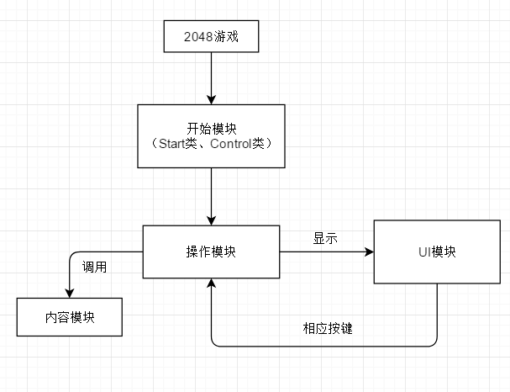
其中：
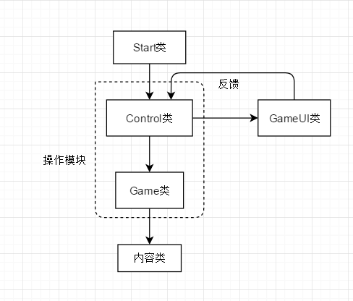

（2）软件系统相关的数据结构设计：给出必要的数据结构设计，包括配置参数、缓冲数据结构等。
本软件不涉及复杂的数据结构，各类中的成员变量都为基本数据变量，表示方块类中成员变量为int型，用来记录当前方块的值，如：2、4、8、16…金币和积分内的数据类型都是int型，且设置为静态变量，以方便后续的调用和运算。Position类中定义了不可变的int型的x、y，用来记录其横纵坐标。其中还有定义了表示方块类的对象，记录该位置中所放置的方块。Board类中定义了一个Position类型的二维数组，表示是游戏的区域。

开发任务计划
迭代过程的划分，各迭代计划完成的增量任务，进度安排。
（1）第1轮迭代的任务：2048游戏基本实现，包括功能需求和非功能需求（性能要求、界面要求、技术指标）。除了上下左右移动方块外，无其他选项。当游戏无法再进行时，提示“Game Over”，并结束软件。
进度安排：10月17日~10月20日完成。

（2）第2轮迭代的任务：在第一轮迭代基础上增加了游戏分数和金币消除制（每次合并两个数字，分数增加合并的两个数字之和；当第一次合并出某个数字方块时，根据数字大小增加金币；在游戏中，可采用金币对界面内所有数字2或数字4进行消除，并消耗相应金币）。增加了重新开始按钮和消除按钮，重新开始功能即重开游戏，但保留当前金币。消除功能即耗费金币消除相应方块。还新增了当前分数、历史最高分数、金币数的显示。当游戏“Game Over”时，游戏重新开始，金币和历史最高积分不变。
进度安排：10月21日~10月22日完成。

（3）第3论迭代的任务：增加游戏维度，由之前只能4×4阶的2048变到可在4×4阶和5×5阶之间选择的2048，其他游戏规则和游戏界面不变。
进度安排：10月23日完成。

开发环境与工具
开发语言：Java。
开发环境：Java 13。
开发工具：IntelliJ IDEA 2020.1
库文件：Java自带的一些库文件。

第1轮迭代：基本系统

迭代目标
简要介绍本轮迭代的增量任务目标，所需完成的任务。
（1）任务1：完成各内容模块的设计，表示方块的类。
（2）任务2：完成游戏区域内位置的表示，位置上方块的放置与移除。
（3）任务3：完成方块的上下左右移动设计，包括相同方块的合并，以及对游戏是否“Game Over”进行判断。
（4）任务4：完成随机方块随机位置的生成。
（5）任务5：开始模块的设计和UI的设计。

需求分析
本轮迭代所开发模块的详细需求分析。
- 首先以2048的基本游戏规则作为基本要求进行设计，确定本次任务使用的技术工具等，并对该程序进行初步的各模块划分，便于接下来各种工作的细化分工等。
- 针对适合用户的游戏操作这点，来设计UI，确保界面简洁，布局合理，观感舒适。保证程序友好，增强程序便捷性，确保游戏过程不会出现错误。
- 重在通过简单的数字叠加与组合，达到训练逻辑思维和构造思维的能力，对小朋友和大人的脑力都有显著的训练效果。

设计方案
针对本轮迭代的开发内容给出设计方案：
（1）详细设计方案：模块功能结构设计，界面原型设计等。
模块功能结构设计：
- 开始模块：含有主函数，负责开始程序，进入游戏。（Start类）
- 操作模块：主要包含Control文件、Game包中的文件和Action包中的文件。功能是负责对游戏中方块的移动、合并、判断结束、游戏重开、消除方块、加减分数金币等操作。（Control类、Game类、Action类）
- 内容模块：由构成游戏内容的基本要素的各个类构成。如方块的类，游戏区域的类。（Square类、Position类、Board类）
- UI模块：使用GUI完成游戏界面的制作。（GameUI类）

模块和类的关系：
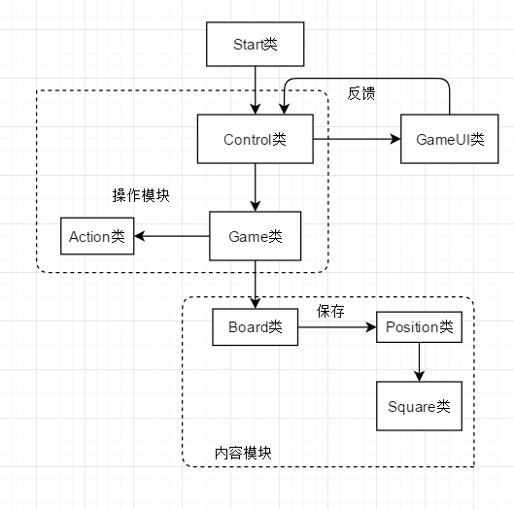
界面原型设计：
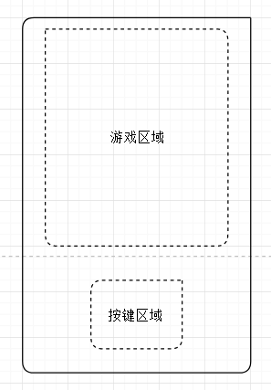

（2）模块相关的设计类（Design Class）：给出每个类的名字、属性、方法。
开始模块：Start类。
操作模块：
Control类：
private final Game game;
private final GameUI gu;
private boolean t = true;

方法：
run()、upControl()、downControl()、leftControl()、rightControl()

Game类：
private Board board;
private Action action;

方法：
upSquare()、downSquare()、leftSquare()、rightSquare()、refreshSquare（）、checkGameOver()、checkAroundSquareSame()

Action类：
moveSquare()

内容模块：
Square类：
private int num;
private int flag;
private Board board = new Board();
方法：
基础的得到设置函数。
Position类：
private final int x;
private final int y;
private Square square;
方法：
基础的得到设置函数。
Board类：
private Position[][] board_2048 = new Position[4][4];
方法：
基础的得到设置函数。
（3）所需的数据结构。
基础数据类型和二位数组。

结对编程过程记录
（1）角色切换与任务分工
表1-1 第1轮迭代过程结对编程角色与任务分工
日期 | 时间(HH:MM - HH:MM) | 驾驶员角色 | 领航员角色 | 本段时间的任务
10/17 | 15：40-18：00 | 曲智圣 | 龚标 | 内容模块中各类的设计和完善
10/18 | 15：00-17：20 | 曲智圣 | 龚标 | 设计操作模块调用各内容模块
10/18 | 19：00-21：00 | 曲智圣 | 龚标 | 完成方块移动操作以及合并，判断“Game Over”条件
10/19 | 18：30-21：30 | 曲智圣 | 龚标 | 设计UI界面
10/20 | 13：30-15：00 | 曲智圣 | 龚标 | 完成各模块的整合，完成基础系统
【注意】该表格可自行增加更多的行。
（2）工作日志
由领航员负责记录，记录结对编程期间的遇到的问题、两人如何通过交流合作解决每个问题的。
表1-2 第1轮迭代过程结对编程工作日志
日期/时间 | 问题描述 | 最终解决方法 | 交流过程
10/17 | 无法通过键盘输入进行游戏操作 | 通过在界面上增加操作键取代键盘输入 | 通过上网查询解决方案，最终以失败告终，一致认为在界面增加操作键来取代键盘输入
10/19 | 非直接对望的两个数字也能进行合并 | 通过递归从远到近进行一步步测试，知道能合并为止 | 经过讨论，最终商讨出利用递归判断两个数字之间是否有其他数字来判断是否对这两个数字进行消除
10/20 | 随机数2生成的位置总是重复 | 循环判断位置是否已经存在方块，若存在则重新随机位置 | 相互讨论，觉得这是一个显而易见的解决办法。
【注意】该表格可自行增加更多的行
（3）结对编程工作现场照片
请其他同学帮助拍摄结对编程现场照片至少2张。
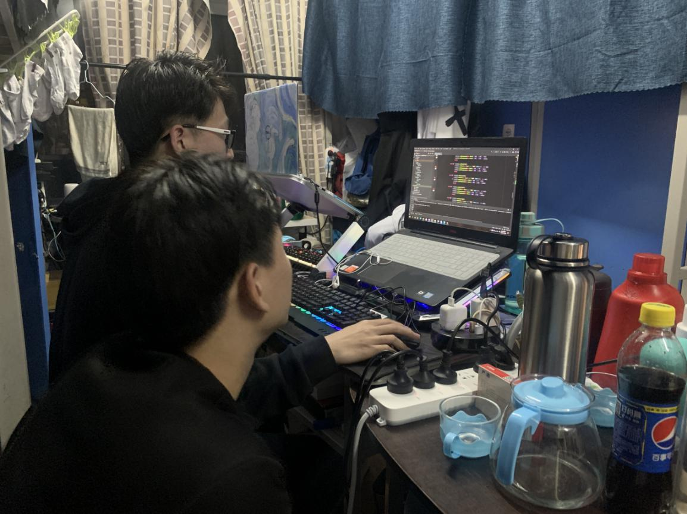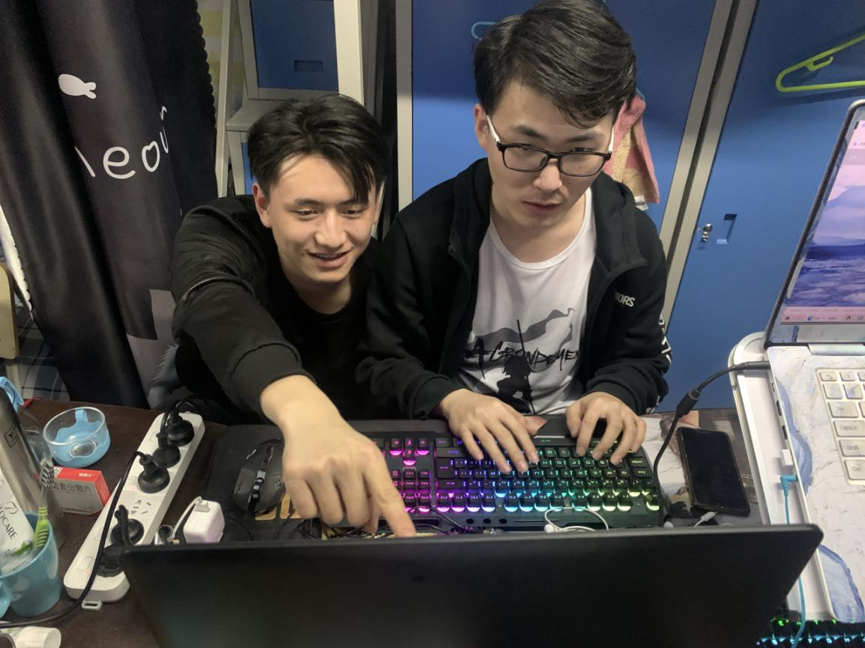
第1次迭代结对编程现场照片1 第1次迭代结对编程现场照片2

单元测试
对本轮迭代所开发的每个类进行单元测试。
表1-3 第1轮迭代过程的单元测试记录
日期/时间 | 类名：方法名 | 输入数据 | 输出数据 | 结论
10/17 | Action | (1,2)(1,3)(1,4) | 无 | 正确
10/18 | Board | 无 | 无 | 正确
10/19 | Control | 无 | 无 | 正确
10/19 | Game | 无 | 无 | 正确
10/20 | Positon | (1,2) | 无 | 正确
10/20 | Square | 2、4、8 | 无 | 正确
【注意】该表格可自行增加更多的行

集成测试
对本轮迭代所开发功能模块进行测试。
表1-4 第1轮迭代过程的集成测试记录
日期/时间 | 功能名称 | 测试用例 | 测试结果描述 | 结论
10/17 | 上下左右移动 | 对界面所有空格进行移动 | 能在界面所有空格进行移动 | 正确
10/18 | 相同数字合并 | 对所有可能出现数字进行合并 | 所有数字都能合并，并且合并正确 | 正确
10/19 | 数字2 的随机位置生成 | 测试100次数字2的生成位置 | 每个位置生成数字2的概率几乎一样 | 正确
【注意】该表格可自行增加更多的行

第2轮迭代：增量1

迭代目标
简要介绍本轮迭代的增量任务目标，所需完成的任务。
（1）任务1：增加积分制。
（2）任务2：增加金币。
（3）任务3：增加重开和消除方块功能。
（4）任务4：“Game Over”时出现提示是否重开。

需求分析
本轮迭代所开发模块的详细需求分析。
游戏所需要的竞争精神，不得不让我们增加一种积分制度，以便于比较每个人游戏的完成情况。为了有更好的体验感，我们增加了金币，在合成一定大的数字时增加相应数量的金币，当游戏快要失败的时候，可以选择消耗金币消除特定的方块。。

设计方案
针对本轮迭代的开发内容给出设计方案：
（1）详细设计方案：模块功能结构设计，界面原型设计等。
与第一轮迭代的模块相同仅仅在内容模块中加入金币、积分类。以及其他类中增加或改变某些方法。
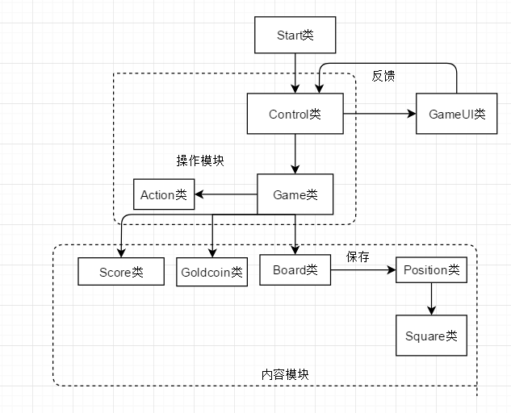
界面原型设计：
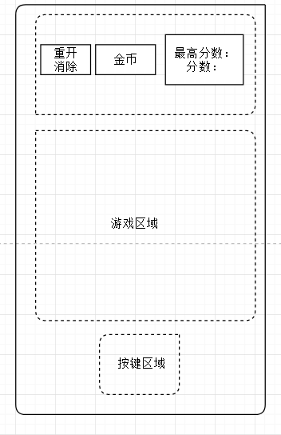
（2）模块相关的设计类（Design Class）：给出每个类的名字、属性、方法。
内容类新增加了：
Control类中新增了方法：
restart()、removeSquare、

GameUI类中新增了内容。

Goldcoin类：
private static int num = 0;
private int per_num;
方法：
基本的设置反回加减函数。

Score类：
private static int sco = 0;
private int score_max = 0;
方法：
基本的设置反回加减和初始化函数。

（3）所需的数据结构。
都是基础数据变量。

结对编程过程记录
（1）角色切换与任务分工
表2-1 第2轮迭代过程结对编程角色与任务分工
日期 | 时间(HH:MM - HH:MM) | 驾驶员角色 | 领航员角色 | 本段时间的任务
10/21 | 8：00-11：30 | 曲智圣 | 龚标 | 积分类和金币类的设计，添加调用他们的方法。
10/21 | 18：00-20：00 | 曲智圣 | 龚标 | 增加UI界面内容和按钮相应
10/22 | 19：00-22：00 | 曲智圣 | 龚标 | 添加了重开、消除方块功能、游戏结束时选择是否继续选项。完成了内容整合。
【注意】该表格可自行增加更多的行。
（2）工作日志
由领航员负责记录，记录结对编程期间的遇到的问题、两人如何通过交流合作解决每个问题的。
表2-2 第2轮迭代过程结对编程工作日志
日期/时间 | 问题描述 | 最终解决方法 | 交流过程
10/21 | 积分出现多计或漏计的情况 | 通过被合并那个数字来进行积分就消除了这个问题 | 通过商讨发现被合并数字比合并数字更能代表积分
10/21 | 20/40个金币不能消除界面上对应的所有数字2/4 | 通过遍历界面，确定所有的数字2/4，然后进行逐个消除 | 通过讨论发现只有对每个空格进行遍历才能准确确定被消除的数字个数
10/22 | 重开游戏时出现上次游戏结束界面 | 每次游戏重开清除一次缓存 | 经过反复调试发现每次游戏重开都没有清除该次游戏缓存
【注意】该表格可自行增加更多的行
（3）结对编程工作现场照片
请其他同学帮助拍摄结对编程现场照片至少2张。
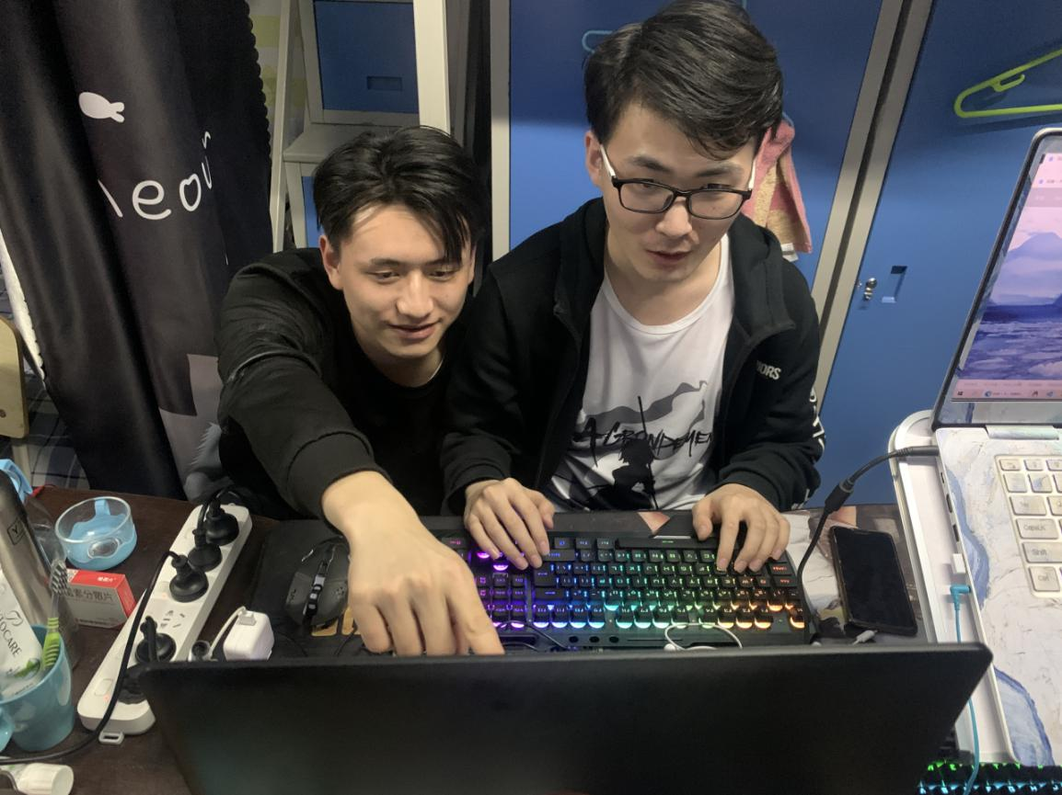
第2次迭代结对编程现场照片1 第2次迭代结对编程现场照片2

单元测试
对本轮迭代所开发的每个类进行单元测试。
表2-3 第2轮迭代过程的单元测试记录
日期/时间 | 类名：方法名 | 输入数据 | 输出数据 | 结论
10/21 | Action | (1,2)(1,3)(1,4) | 无 | 正确
10/21 | Board | 无 | 无 | 正确
10/21 | Control | 无 | 无 | 正确
10/22 | Game | 无 | 无 | 正确
10/22 | Positon | (1,2) | 无 | 正确
10/22 | Square | 2、4、8 | 无 | 正确
【注意】该表格可自行增加更多的行

集成测试
对本轮迭代所开发功能模块进行测试。
表2-4 第2轮迭代过程的集成测试记录
日期/时间 | 功能名称 | 测试用例 | 测试结果描述 | 结论
10/21 | 积分增加 | 合并每类数字：2/4/8/16... | 积分正常 | 正确
10/21 | 金币消除 | 使用金币对每类数字进行消除2/4/8/16... | 对应数字全部消除 | 正确
10/22 | 重新开始游戏 | 点击重新开始游戏按钮 | 游戏能正常重新启动 | 正确
【注意】该表格可自行增加更多的行

第3轮迭代：增量2

迭代目标
简要介绍本轮迭代的增量任务目标，所需完成的任务。
（1）任务1：把4×4维度的2048游戏增加到可以选择4×4维度或5×5维度的2048，增加游戏的难度和体验感。

需求分析
一些高手玩家觉得普通的4×4阶的2048游戏太简单，毫无游戏体验感，为了满足高手玩家，游戏改为5×5阶的2048，不仅增加了游戏难度，也更适合高级别玩家。

设计方案
针对本轮迭代的开发内容给出设计方案：
（1）详细设计方案：模块功能结构设计，界面原型设计等。
模块和类与第二轮迭代相同，只是修改了输入参数和修改UI界面。
、
界面原型设计：
（2）模块相关的设计类（Design Class）：给出每个类的名字、属性、方法。
无新增类属性和方法，仅改变了一些参数，具体可见代码。
（3）所需的数据结构。
无特殊数据结构。

结对编程过程记录
（1）角色切换与任务分工
表2-1 第2轮迭代过程结对编程角色与任务分工
日期 | 时间(HH:MM - HH:MM) | 驾驶员角色 | 领航员角色 | 本段时间的任务
10/23 | 8：00-11：00 | 曲智圣 | 龚标 | 完成5×5的增加
10/23 | 18：00-19：00 | 曲智圣 | 龚标 | 整个整合
【注意】该表格可自行增加更多的行。
（2）工作日志
由领航员负责记录，记录结对编程期间的遇到的问题、两人如何通过交流合作解决每个问题的。
表2-2 第2轮迭代过程结对编程工作日志
日期/时间 | 功能名称 | 测试用例 | 测试结果描述 | 结论
10/23 | 18：00-20：00 | 曲智圣 | 龚标 | 增加UI界面内容和按钮相应

【注意】该表格可自行增加更多的行
（3）结对编程工作现场照片
请其他同学帮助拍摄结对编程现场照片至少2张。
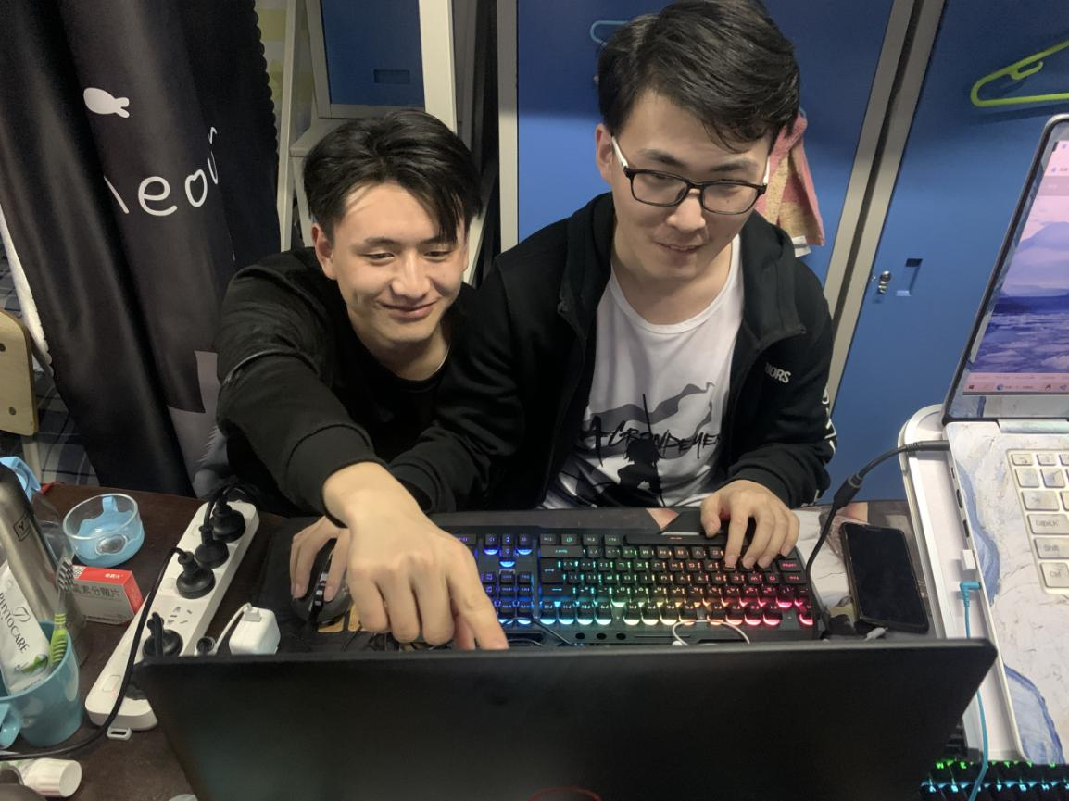
第3次迭代结对编程现场照片1 第3次迭代结对编程现场照片2

单元测试
对本轮迭代所开发的每个类进行单元测试。
表2-3 第2轮迭代过程的单元测试记录
日期/时间 | 类名：方法名 | 输入数据 | 输出数据 | 结论
10/23 | Action | (1,2)(1,3)(1,4) | 无 | 正确
10/23 | Board | 无 | 无 | 正确
10/23 | Control | 无 | 无 | 正确
10/23 | Game | 无 | 无 | 正确
10/23 | Positon | (1,2) | 无 | 正确
10/23 | Square | 2、4、8 | 无 | 正确

【注意】该表格可自行增加更多的行

集成测试
对本轮迭代所开发功能模块进行测试。
表2-4 第2轮迭代过程的集成测试记录
日期/时间 | 功能名称 | 测试用例 | 测试结果描述 | 结论
10/23 | 5×5阶上下左右移动 | 对界面所有空格进行移动 | 能在界面所有空格进行移动 | 正确
10/23 | 5×5阶相同数字合并 | 对所有可能出现数字进行合并 | 所有数字都能合并，并且合并正确 | 正确
10/23 | 5×5阶数字2 的随机位置生成 | 测试100次数字2的生成位置 | 每个位置生成数字2的概率几乎一样 | 正确
10/23 | 5×5阶积分出现多计或漏计的情况 | 通过被合并那个数字来进行积分就消除了这个问题 | 通过商讨发现被合并数字比合并数字更能代表积分 | 正确
10/23 | 5×5阶20/40个金币不能消除界面上对应的所有数字2/4 | 通过遍历界面，确定所有的数字2/4，然后进行逐个消除 | 通过讨论发现只有对每个空格进行遍历才能准确确定被消除的数字个数 | 正确
10/23 | 5×5阶重开游戏时出现上次游戏结束界面 | 每次游戏重开清除一次缓存 | 经过反复调试发现每次游戏重开都没有清除该次游戏缓存 | 正确
【注意】该表格可自行增加更多的行

项目总结

增量模型应用总结
对增量模型应用过程进行总结，包括但不限于以下几方面的内容：
- 增量划分是根据工作量划分还是根据用户需求来划分？
根据用户的需求来进行划分的，在完成基本内容的情况下，根据用户的体验感，每次增加一个或多个功能需求，进行一次增量。

- 第1个增量你们团队是如何确定的？
基本系统完成了2048游戏的基本内容，但是其体验感对于用户来说不算友好，只有游戏玩法，“Game Over”时会直接结束软件。因此为了提高用户体验，我们确定了要增加诸如：重新开始，显示分数、增加金币机制，消除方块等内容 。增加可选功能，使用户获得更多选择；扩充游戏内容，增加趣味性和可玩性；增加分数显示，提高玩家用户的好胜心理。

- 你认为增量模型的好处在哪里？有什么不好之处吗？它的适用场合是什么？
优点：人员分配灵活，刚开始不用投入大量人力资源。如果核心产品很受欢迎，则可增加人力实现下一个增量。当配备的人员不能在设定的期限内完成产品时，它提供了一种先推出核心产品的途径。这样即可先发布部分功能给客户，对客户起到镇静剂的作用。此外，增量能够有计划地管理技术风险。
缺点：由于各个构件是逐渐并入已有的软件体系结构中的，所以加入构件必须不破坏已构造好的系统部分，这需要软件具备开放式的体系结构。
在开发过程中，需求的变化是不可避免的。增量模型的灵活性可以使其适应这种变化的能力大大优于瀑布模型和快速原型模型，但也很容易退化为 边做边改模型，从而是软件过程的控制失去整体性。

结对编程总结
对结对编程过程进行总结，包括但不限于以下几方面的内容：
- 与2人分别编程相比，是否体验到编程效率的提高、编程质量的提高？
是，两个人编程更能高效准确的进行代码的编写，再遇到困难、bug时能够更快的商讨解决。

- 你认为，你们2人本次合作是否真的提高了效率和质量？有什么成功的体验和需要反省的不足或教训？
是，成功体验之处在于编程的质量大大提升了，效率也更快了。不足之处在于若有一方有不懂之处，另一方需花费小部分时间进行解释，才能保证结对编程正常进行。

- 你认为结对编程的优势在哪里、有什么不适应之处？它的适用场合是什么？
优势:编写出来的程序质量更高，编写的效率更高。
不适应之处：打破平时自己编程的一贯思路，一时间有点不适应。
使用场合：编写难度较高、工作量较高的项目。

